**КИЇВСЬКИЙ НАЦІОНАЛЬНИЙ УНІВЕРСИТЕТ ІМЕНІ ТАРАСА ШЕВЧЕНКА**

ННІ «ІНСТИТУТ ГЕОЛОГІЇ»



**Лабораторна робота № 7**

з дисципліни: «Інтернет-технології в галузі наук про Землю»

на тему «Фрейми та форми в HTML»

Виконав:

студент 2 курсу магістратури Геоіформатика

Ганошенко В.А.

Перевірив:

Демидов В.К.

Київ, 2020

Хід роботи

Ознайомився з теоретичними матеріалами по фреймах та формам.

Результуючі файли доступні за посиланням: <https://github.com/vladyslavhanoshenko/Internet-technologies/tree/master/p7>

7-1) Створення сторінок з фреймами

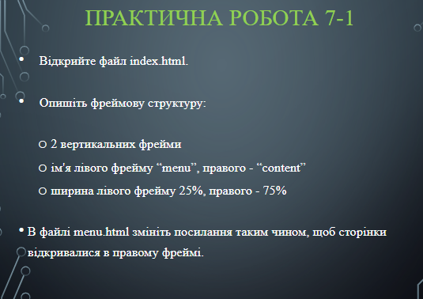

Результат виконання представлений нижче:

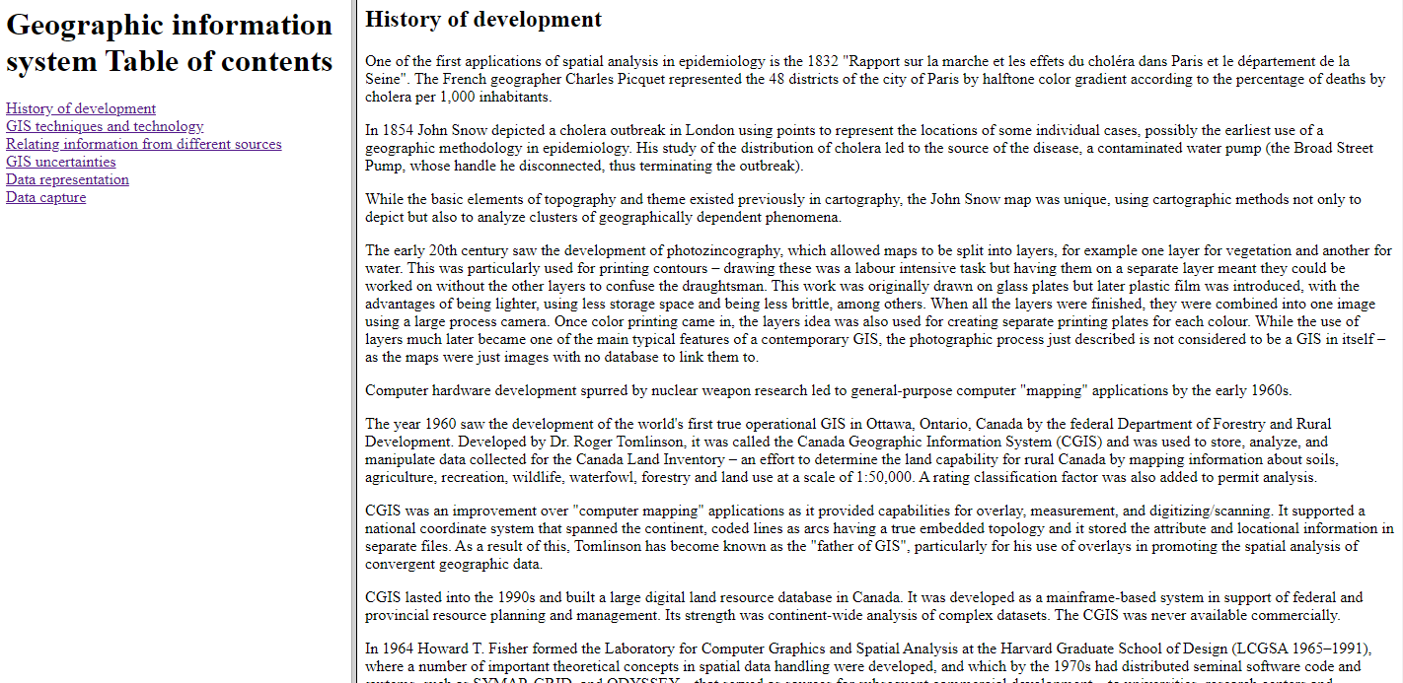

Лістинг коду представлений нижче:

<!DOCTYPE HTML PUBLIC "-//W3C//DTD HTML 4.01 Frameset//EN" "http://www.w3.org/TR/html4/frameset.dtd">

<html>

<head>

<meta charset="utf-8">

<title>Організація фреймової структури. Ганошенко В.А</title>

</head>

<frameset cols="25%, 75%">

<frame src="menu.html" name="menu"></frame>

<frame src="content.html" name="content"></frame>

</frameset>

</html>

Код файлу лівого меню:

<html>

<head>

<meta charset="utf-8">

<title>Ліве меню</title>

</head>

<body>

<h1>Geographic information system Table of contents</h1>

<p>

<a href="history.html" target="content">History of development</a><br>

<a href="technology.html" target="content">GIS techniques and technology</a><br>

<a href="sources.html" target="content">Relating information from different sources</a><br>

<a href="uncertainties.html" target="content">GIS uncertainties</a><br>

<a href="representation.html" target="content">Data representation</a><br>

<a href="capture.html" target="content">Data capture</a><br>

</p>

</body>

</html>

Код файлу з контентом:

<!DOCTYPE html>

<html lang="en">

<head>

<meta charset="UTF-8">

<meta name="viewport" content="width=device-width, initial-scale=1.0">

<title>Контент</title>

</head>

<body>

</body>

</html>

7-2)

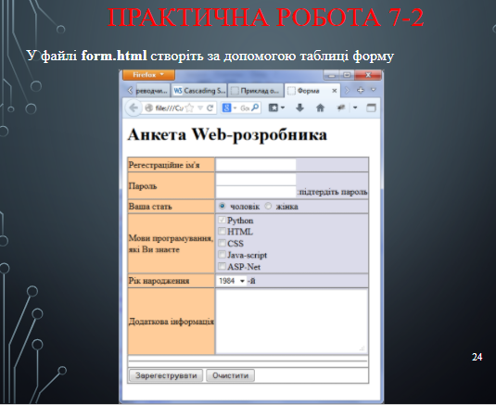

Результат виконання представлений нижче:

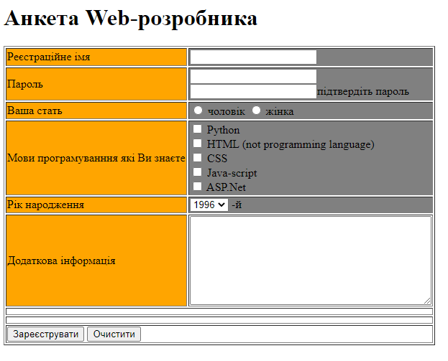

Лістинг коду представлений нижче:

<html>

<head>

<meta charset="utf-8">

<title>Форма. Ганошенко В.А</title>

</head>

<body>

<form>

<h1>Анкета Web-розробника</h1>

<table border="1" width="600px">

<tr>

<td bgcolor="orange">

Реєстраційне імя

</td>

<td bgcolor="gray">

<input name="username">

</td>

</tr>

<tr>

<td bgcolor="orange">

Пароль

</td>

<td bgcolor="gray">

<p><input name="password"><br>

<input name="confirmedpassword">підтвердіть пароль</p>

</td>

</tr>

<tr>

<td bgcolor="orange">

Ваша стать

</td>

<td bgcolor="gray">

<p><input type="radio" name="sex" value="male"> чоловік <input type="radio" name="sex"

value="female"> жінка</p>

</td>

</tr>

<tr>

<td bgcolor="orange">

Мови програмуванння які Ви знаєте

</td>

<td bgcolor="gray">

<p><input type="checkbox" name="Python" value="Python"> Python <br>

<input type="checkbox" name="HTML" value="HTML"> HTML (not programming language) <br>

<input type="checkbox" name="CSS" value="CSS"> CSS <br>

<input type="checkbox" name="JS" value="JS"> Java-script <br>

<input type="checkbox" name="ASPNET" value="ASPNET"> ASP.Net</p>

</td>

</tr>

<tr>

<td bgcolor="orange">

Рік народження

</td>

<td bgcolor="gray">

<p>

<select name="age">

<option>1996</option>

<option>1997</option>

</select>

-й

</p>

</td>

</tr>

<tr>

<td bgcolor="orange">

Додаткова інформація

</td>

<td>

<textarea name="additionalinfo" cols="45" rows="8"></textarea>

</td>

</tr>

<tr>

<td colspan="2" height="10px">

</td>

</tr>

<tr>

<td colspan="2" height="10px">

</td>

</tr>

<tr>

<td colspan="2">

<p><button type="submit">Зареєструвати</button> <button type="reset">Очистити</button></p>

</td>

</tr>

</table>

</form>

</body>

</html>

7-3)

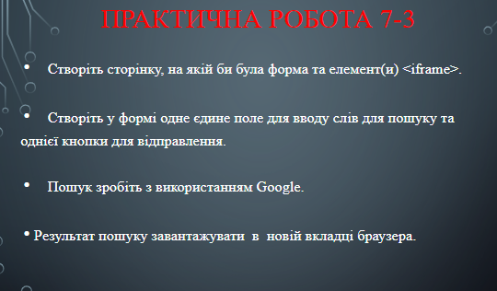

Не зовсім зрозумів, що потрібно робити з iframe після його додання на сторінку, потому я просто вивів на нього дані з попереднього html файлу

Результат виконання представлений нижче:

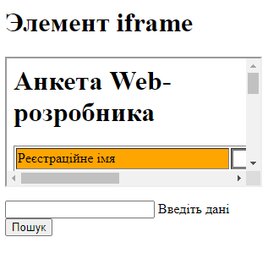

Після вводу даних у текстове поле та пошуку сторінка відкривається сайт пошуку гугл у нового вікні

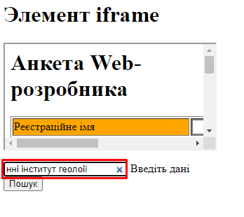

Створюється запит:

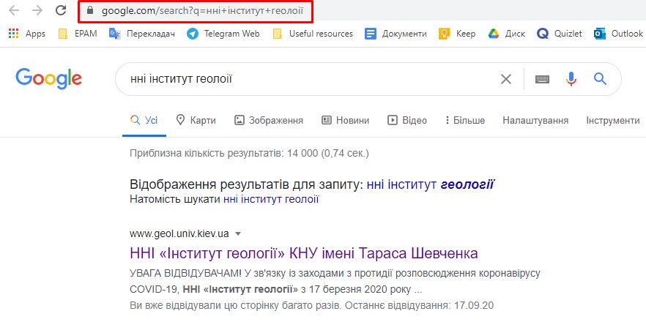

Лістинг коду представлений нижче:

<!DOCTYPE HTML PUBLIC "-//W3C//DTD HTML 4.01 Transitional//EN" "http://www.w3.org/TR/html4/loose.dtd">

<html lang="en">

<head>

<meta charset="UTF-8">

<meta name="viewport" content="width=device-width, initial-scale=1.0">

<title>7-3 task. Ганошенко Влад</title>

</head>

<body>

<h1>Элемент iframe</h1>

<p><iframe src="form.html"></iframe></p>

<form name="googlesearch" action="https://www.google.com/search" method="GET" target="_blank">

<input type="search" name="q"> Введіть дані <br>

<button type="submit">Пошук</button>

</form>

</body>

</html>